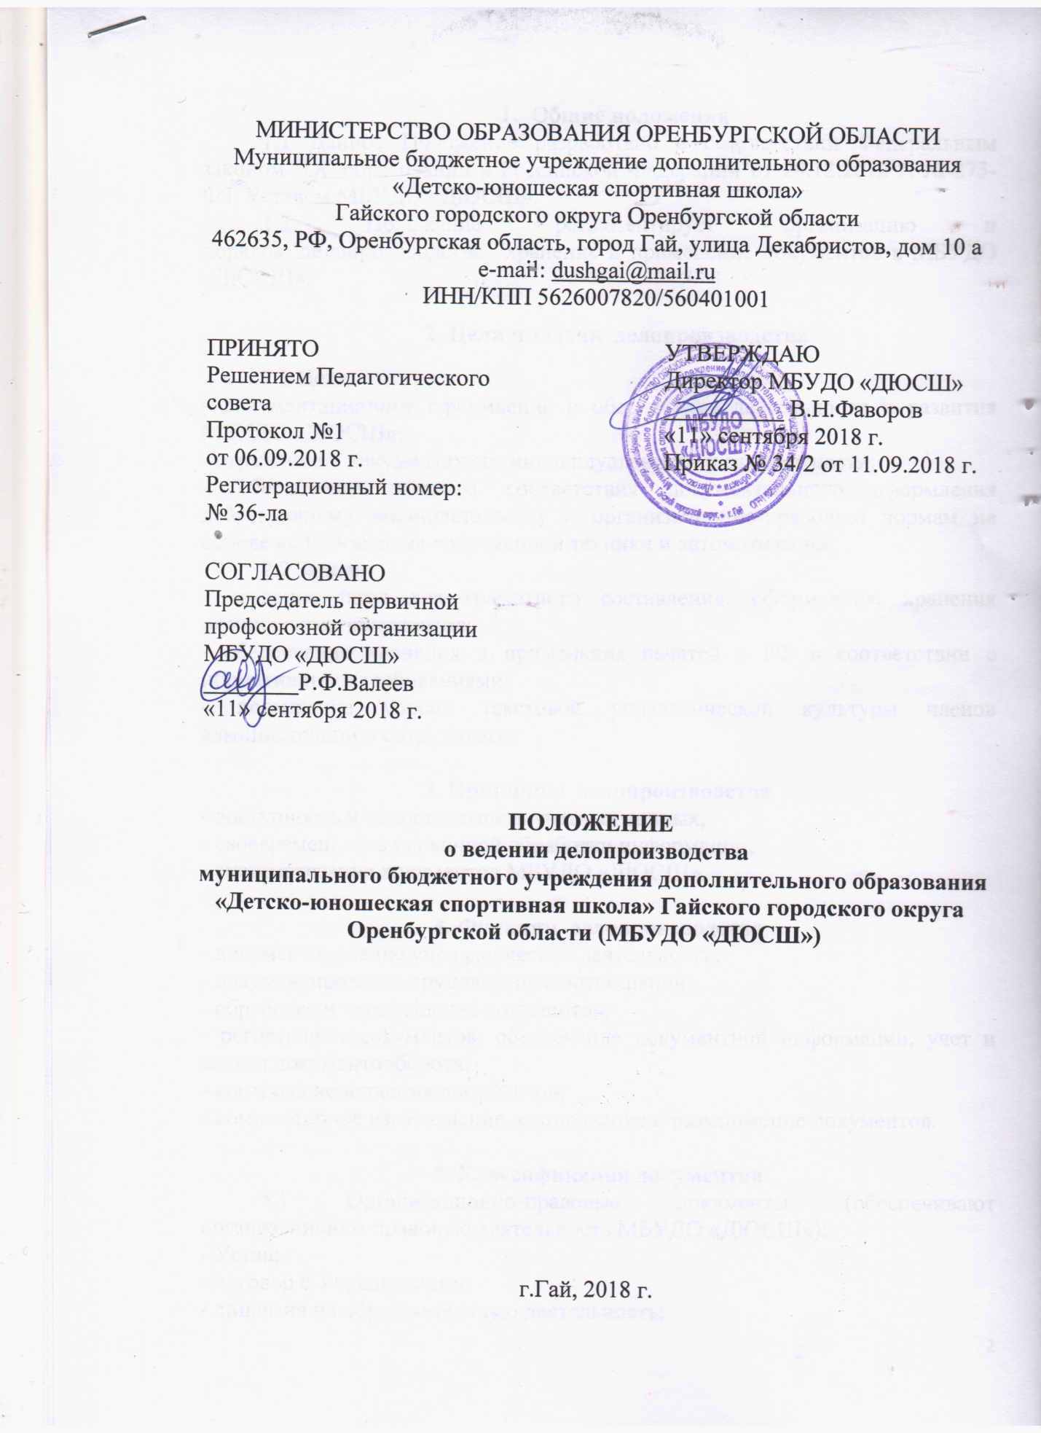

МИНИСТЕРСТВО ОБРАЗОВАНИЯ ОРЕНБУРГСКОЙ ОБЛАСТИ
Муниципальное бюджетное учреждение дополнительного образования
«Детско-юношеская спортивная школа»
Гайского городского округа Оренбургской области
462635, РФ, Оренбургская область, город Гай, улица Декабристов, дом 10 а
e-mail: dushgai@mail.ru
ИНН/КПП 5626007820/560401001

ПРИНЯТО  Решением Педагогического совета  Протокол №1  от 06.09.2018 г.  Регистрационный номер:  № 36-ла |  |  | УТВЕРЖДАЮ  Директор МБУДО «ДЮСШ»  __________ В.Н.Фаворов  «11» сентября 2018 г.  Приказ № 34/2 от 11.09.2018 г.
СОГЛАСОВАНО
Председатель первичной профсоюзной организации МБУДО «ДЮСШ»
________Р.Ф.Валеев
«11» сентября 2018 г.

ПОЛОЖЕНИЕ
о ведении делопроизводства
муниципального бюджетного учреждения дополнительного образования «Детско-юношеская спортивная школа» Гайского городского округа Оренбургской области (МБУДО «ДЮСШ»)

г.Гай, 2018 г.
- Общие положения
1.1 Данное Положение разработано в соответствии Федеральным законом "Об образовании в Российской Федерации"от 29.12.2012 г. №-273-ФЗ, Уставом МБУДО «ДЮСШ».
1.2 Положение регламентирует организацию и порядок делопроизводства , хранение и применение документов в МБУДО «ДЮСШ».

2. Цели и задачи делопроизводства
2.1 Цели:
- документационное оформление и обеспечение деятельности и развития МБУДО «ДЮСШ»;
- отражение в документах его индивидуальности и самобытности;
- обеспечение полного соответствия документального оформления действующему законодательству и организационно-правовым нормам на основе использования современной техники и автоматизации.
2.2 Задачи:
- создание базы для грамотного составления, оформления, хранения официальных документов;
- обеспечение хранения и применения печатей в РФ в соответствии с нормативными требованиями;
- повышение уровня текстовой управленческой культуры членов администрации и сотрудников.

3. Принципы делопроизводства
- доступность и сопоставимость учетных данных;
- своевременность первичной обработки информации;
- систематизация документов МБУДО «ДЮСШ».

4. Функции делопроизводства
- документирование управленческой деятельности;
- документирование трудовых правоотношений;
- обработка и перемещение документов;
- регистрация документов, обеспечение документной информации, учет и анализ документооборота;
- контроль исполнения документов;
- компьютерное изготовление, копирование и размножение документов.

5. Классификация документов
5.1 Организационно-правовые документы (обеспечивают организационно-правовую деятельность МБУДО «ДЮСШ»):
- Устав;
- договор с Учредителями;
- лицензия на образовательную деятельность;
- коллективный договор;
- эффективные трудовые договоры (контракты);
- правила внутреннего трудового распорядка;
- правила внутреннего распорядка для обучающихся;
- положение о внутришкольном контроле;
- положение о Совете учреждения;
- положение о порядке приема, перевода и отчисления обучающихся;
- положение о Педагогическом совете;
- должностные инструкции сотрудников МБУДО «ДЮСШ»;
- штатное расписание;
- положение об итоговых испытаниях (контрольно-переводных нормативов).
5.2 Распорядительные документы:
- приказы: по личному составу (прием, перевод, увольнение); по основной деятельности; о командировании работников; о предоставлении отпусков; по личному составу обучающихся;
- распоряжения по различным направлениям деятельности педагогического коллектива.
5.3 Информационно-справочные документы:
- протоколы, акты: по факту; событию в МБУДО «ДЮСШ»; разбору конфликтных ситуаций и др.
- справки: удовлетворяющие юридические факты; об выпуске и отчислению обучающихся из учреждения; для сотрудников; о фактах или событиях в жизнедеятельности Учреждения;
- докладные;
- объяснительные записки;
- служебные письма;
- заявки;
- журналы регистрации входящей и исходящей документации.
5.4 Учебно-педагогические информационные документы:
- списки обучающихся;
- личные дела обучающихся;
- личные дела сотрудников;
- журналы учета групповых занятий спортивной школы;
- приказы по основной деятельности (папки, подшивки);
- книги приказов по личному составу;
- документы по аттестации сотрудников;
- аналитические справки по результатам проверок образовательного процесса
- журнал замечаний и предложений инспектирующих лиц;
- протоколы Педагогических советов;
- протоколы заседаний общего собрания трудового коллектива.
5.5 Документы по трудовым правоотношениям:
- приказы о приеме, переводе, увольнении сотрудников;
- приказы об изменении учебной нагрузки, условий труда, объема работы и др.;
- приказы на отпуск;
- приказы на поощрение;
- приказы по аттестации педагогов;
- приказы по тарификации;
- ведение трудовых книжек, карточек т-2.

6. Требования к оформлению документов
6.1 К реквизитам документов:
Единство правил документирования управленческой деятельности обеспечивается применением унифицированных форм документации в соответствии с требованиями ГОСТа, а также разработанных инструкций.
Локальные акты:
- нумеруются по порядку, с литерами – ла (локальные акты);
- заинтересованные лица расписываются в листе ознакомления с локальным актом.
Приказы:
- нумерация приказов начинается с начала нового календарного года;
- приказы, изданные на одну дату, имеют дробное обозначение;
- ознакомление работников с приказами под роспись.
Протоколы:
- нумерация протоколов заседаний Педагогического, методического, тренерского советов, Совета учреждения, Совета родителей, Совета юных спортсменов ведется с начала учебного года.
6.2 К содержанию документов:
Оформление в виде связного текста, таблиц, графиков, анкет или в виде соединения этих структур.
  - К текстам документов:
- следование нормам официально-делового стиля речи:
- краткость и точность изложения информации, исключение двоякого толкования;
- объективность и достоверность информации;
- составление, по возможности, простых (т. е. содержащих один вопрос) документов для облегчения и ускорения работы с ними;
- структурирование текста на смысловые части (исходя из цели и задач документа);
- использование трафаретных и типовых текстов при описании повторяющихся управленческих ситуаций.

7. Организация документооборота
7.1 В МБУДО «ДЮСШ» различаются 3 потока документов:
- документы, поступающие из других организаций (входящие);
- документы, отправляемые в другие организации (исходящие);
- документы, создаваемые в МБУДО «ДЮСШ» и используемые в управленческом процессе (внутренние).
7.2 Регистрации подлежат все документы, требующие исполнения, использования в справочных целях:
- входящие;
- исходящие.
7.3 Результаты учета и документооборота обобщаются в канцелярии и доводятся до сведения директора МБУДО «ДЮСШ» для выработки мер по совершенствованию работы с документами.
7.4 Документы Учреждении группируются по видам, хранятся в папках с относящимися к ним приложениями.
7.5 Классификация документов закрепляется в номенклатуре дел и фиксируется в приказе.

8. Номенклатура дел
Включает 7 блоков:
01 – Руководство и контроль
02 - Учебно-спортивная работа
03 - Бухгалтерия
04 – Работа с кадрами
05 – Техника безопасности и охрана труда
06 – Делопроизводство
07 – Административно-хозяйственная деятельность

9.Отбор документов
По окончании учебного года производится отбор документов для постоянного, временного хранения (журналы групповых занятий спортивной школы, личные дела выбывших сотрудников и т. д.), которые оформляются в дела и хранятся в архиве МБУДО «ДЮСШ».
10. Требования к хранению и применению печати
10.1 Печать хранится в сейфе директора.
10.2 Ответственность за ее сохранность возложена на директора МБУДО «ДЮСШ».
Печать ставится на документы:
- квалификационную зачетную книжку спортсмена;
- документы финансовой отчетности;
- уставные документы;
- трудовые книжки;
- характеристики, справки;
- акты сдачи-приемки и списания;
- выписки из документов МБУДО «ДЮСШ» и их копии;
- гарантийные письма и их копии;
- договоры, протоколы к ним;
- сметы, счета и накладные;
- на другие документы (справки) ставится печать, ответственность за сохранность ее возлагается на директора МБУДО «ДЮСШ».

11. Перечень документов МБУДО «ДЮСШ», подлежащих утверждению директором:
- годовой план работы МБУДО «ДЮСШ»;
- образовательная программа МБУДО «ДЮСШ»;
- расписание учебно-тренировочных занятий;
- локальные акты МБУДО «ДЮСШ» ;
- должностные инструкции администрации, тренеров-преподавателей, сотрудников МБУДО «ДЮСШ»;
- инструкции по охране труда;
- положение об оплате труда и материальном стимулировании работников;

Лист ознакомления с Положением о ведении делопроизводства

№ п/п | Дата ознакомления | Ф.И.О. работника | Подпись
1
2
3
4
5
6
7
8
9
10
11
12
13
14
15
16
17
18
19
20
21
22
23
24
25
26
27
28
29
30
31

